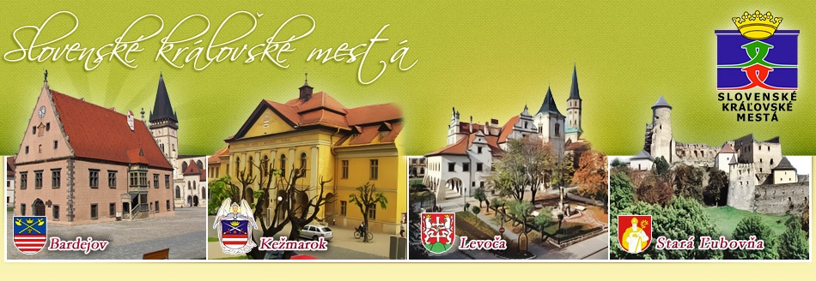
A SZLOVÁK KIRÁLYI VÁROSOK TOP RENDEZVÉNYEI – 2019
BÁRTFA /BARDEJOV/ – BÁRTFAFÜRDŐ
Június – szeptember 2019
JOZEF GREŠÁK ORGONA NAPOK, a JOZEF GREŠÁK Nemzetközi Orgonafesztivál keretén belül 5 koncertből álló koncertsorozat kerül megrendezésre a Szent Egyed-bazilikában.
2019. június 14.
VÁROSI NAPOK – ROLAND LOVAGI JÁTÉKOK, hagyományos városi rendezvény a Városháza téren.
Július – augusztus 2019
KÉLER BÉLA KULTURÁLIS NYÁR – a bártfai születésű Kéler Béla emlékére megrendezett nyári koncertsorozat.
2019. július 1. – szeptember 1.
NEMZETKÖZI ZENÉS NYÁR – 65. évfolyam – klasszikus zenei koncertek szalonzenekar előadásában. A Fürdő-kolonnád és az Asztória hotel melletti pódiumon.
2019. július 13. – 14.
BÁRTFAFÜRDŐI NAPOK – 15. évfolyam – kulturális program, animációs tevékenységek gyerekeknek, kézműves termékek bemutatása és vására a Fürdőudvaron.
Augusztus
PONTES – A MEGÉRTÉS HÍDJAI, az UNESCO városokban megrendezett nemzetközi zenei fesztivál rezidens zenekar kíséretében, Szent Egyed-bazilika.
2019. augusztus 18.
ERZSÉBET NAP – 15. évfolyam – Sissi, azaz Erzsébet császárnő látogatásának emlékére szervezett rendezvény a Fürdő-kolonnád melletti téren.
2019. augusztus 22. – 25.
A TÖRTÉNELMI BÁRTFAI VÁSÁR 668. ÉVFOLYAMA ÉS A MODERN BÁRTFAI VÁSÁR 48. ÉVADJA
2019. szeptember 1.
FÚVÓSZENEKAROK BEMUTATÓJA és SÖRFESZTIVÁL – 6. évfolyam – fúvószenekarok és népi együttesek bemutatója, program gyerekeknek, a Heineken Slovakia sörök bemutatása.
2019. október 5.
FELSŐ-SÁROSI BORFESZTIVÁL – 4. évfolyam – szlovák borászatok bemutatása, kísérő rendezvények és kulturális program a Fürdő-kolonnádnál.
2019. december 5.
MIKULÁSKÖSZÖNTŐ – KARÁCSONYI VÁSÁR a Városháza téren.
További információk: www.bardejov.sk

ÓLUBLÓ /STARÁ ĽUBOVŇA/
2019. május 31. – június 2.
4. Lublói Majális
A hagyományokat, a folklórt, a hagyományos májusfa állítását bemutató ünnepség a régió LEGJOBB kenyere versenyével egybekötve.
2019. július 5.
Cirill és Metód Fesztivál Lubló vára alatt
Megemlékezés a szláv hittérítőkről a hagyományos fatemplomban.
2019. július 26. – 28.
Várünnepségek Lubló várában
Animációs program, állandó solymászbemutató, érdekes kiállítások a várban.
2019. augusztusa
Zene a szökőkútnál
Kamarazenei koncertsorozat Ólubló történelmi központjában.
2019. szeptember 27. – 29.
28. Lublói vásár
Lublói kísértetek – Kasparek története, a hagyományos kézműves utca, gazdag kulturális program.
2019. december 13. – 14.
Karácsonyi vásár
Karácsonyi vásár polgármesteri punccsal és a hagyományos karácsonyi ostyasütés-bemutatóval.
További információk: www.staralubovna.sk

